Задание №7 +
Докажите, что функция:
А)$f\left(x\right)= \frac{5}{4-x}$ возрастает на промежутке (4, +∞)
Данная функция является функцией обратной пропорциональности вида $\frac{k}{x}$
В данном случае так как x отрицательный – график функции должен лежать в втором и четвертом квадранте координатной плоскости. Но за счет 4 он сдвигается вправо. И так как k < 0, то функция возрастает
Определим область определения:
4-x$≠$0
x≠4
Тем самым область определения: (-∞;4) и (4;+∞)
Зададим таблицу значений:
Б) g(x) = $\frac{4}{3x+1}$ убывает на промежутке от (-∞; $-\frac{1}{3})$
Данная функция является функцией обратной пропорциональности вида $\frac{k}{x}$
В данном случае так как x положительный – график функции должен лежать в первом и третьем квадранте координатной плоскости. Но за счет -1 он сдвигается вправо. И так как k > 0, то функция убывает
Определим область определения:
3x+1$≠$0
x≠$-\frac{1}{3}$
Тем самым область определения: (-∞;-1/3) и (-1/3;+∞)
Зададим таблицу значений:

Задание №8 +
Найдите нули функции, промежутки знакопостоянства, промежутки возрастания и убывания функции
А)y =|x-3|-1
Найдем 0 функции
|x-3|-1 = 0
x-3 = 1, x =4
x-3=-1, x=2
Данная функция является функцией вида |x|и состоит из двух ветвей, убывает в промежутке от (-∞; 3) и возрастает от (3; +∞)
Промежутки:
y>o в промежутке (-∞; 2) и (4; +∞)
y <0 в промежутке (2;4)

Б) y = 4 - |x + 2|
Найдем 0 функции
4 - |x+2| = 0
|x+2| = ±4
x+2=4, x = 2
x+2=-4, x=-6
Данная функция является функцией вида |x|и состоит из двух ветвей, возрастает в промежутке от (-∞; -2) и убывает от (-2; +∞)
Промежутки:
y>o в промежутке (-6;2)
y <0 в промежутке (-∞; -6) и (2; +∞)

в) y = $x^{2}-4$
Найдем 0 функции
$$x^{2}-4=0$$
(x-2)(x+2) =0
x = 2
x = -2
Функция квадратичная, график парабола, убывает в промежутке (-∞;0) возрастает в промежутке от (0; +∞)
Промежутки:
y>o в промежутке (-∞;-2) и (2; +∞)
y <0 в промежутке (-2;2)

Г) y = $x^{-2}$
y = $\frac{1}{x^{2}}$
$\frac{1}{x^{2}}=0$ – Нули функции отсутствуют
Построим таблицу значений
Функция возрастает в промежутке от (-∞; 0) и убывает в промежутке от (0; +∞)
У > 0 в промежутке (-∞; 0) и (0; +∞)

Задание №9 -
А – не понимаю как решать

$$φ\left(x\right)=\sqrt{x+1}-\sqrt{x-1}$$
домножим и разделим функцию на сопряжённое выражение:
$$φ\left(x\right)=\frac{\left(\sqrt{x+1}-\sqrt{x-1}\right)\left(\sqrt{x+1}+\sqrt{x-1}\right)}{\sqrt{x+1}+\sqrt{x-1}}$$
$$φ\left(x\right)=\frac{2}{\sqrt{x+1}+\sqrt{x-1}}$$
теперь видно, что знаменатель – возрастающая функция; большему значению знаменателя соответствует меньшее значение функции. Большему значению x соответствует меньшее значение функции.
$$∀x_{1},x_{2}∈D\left(f\right) :x_{2}>x_{1}→ φ\left(x_{2}\right)<φ(x_{1})$$
итак, функция убывает.

Б – не понимаю как решать

$$g\left(x\right)=6x-\left|3x-2\right|-|2x+5|$$
Раскроем модуль:
$$\left|3x-2\right|=\left\{\begin{aligned}3x-2, x≥\frac{2}{3} \\ 2-3x, x<\frac{2}{3}\end{aligned}\right.$$

$$\left|2x+5\right|=\left\{\begin{aligned}2x+5, x≥-\frac{5}{2} \\ -2x-5, x<-\frac{5}{2}\end{aligned}\right.$$

$$g\left(x\right)=\left\{\begin{aligned}6x-\left(2-3x\right)-\left(-2x-5\right), x<-\frac{5}{2} \\ 6x-\left(2-3x\right)-\left(2x+5\right), -\frac{5}{2}≤x<\frac{2}{3} \\ 6x-\left(3x-2\right)-\left(2x+5\right), x≥\frac{2}{3}\end{aligned}\right.$$

$$g\left(x\right)=\left\{\begin{aligned}11x+3, x<-\frac{5}{2} \\ 7x-7, -\frac{5}{2}≤x<\frac{2}{3} \\ x-3, x≥\frac{2}{3}\end{aligned}\right.$$

Очевидно, эта функция возрастает на всей области определения. Посмотрим на её график, чтобы убедиться в этом:

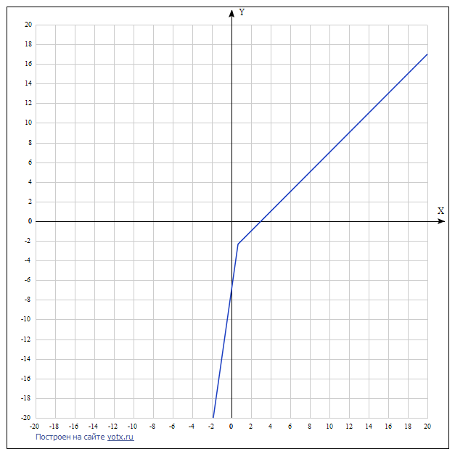

Задание № 10 +
Очевидно что если функция возрастает на множестве значений обусловленных множеством определения [a;b], то прибавка числа изменит значения но не изменят тренд.

Задание № 11 -
Не понимаю, как решать.
Начнём с функции:
$$y=\left[x\right]$$
Область определения: $D\left(y\right)=R$
Нули функции: $y=0 → \left[x\right]=0 → 0<x<1$
$$y<0 → x∈\left(-∞, 0\right)$$
$$y>0 → x∈\left(1;+∞\right)$$
Промежутки возрастания: $\lim_{∆x→ }{x∈(n-∆x;n+∆x)}, ∀n∈Z$
Промежутки убывания: -
Промежутки, на которых функция сохраняет постоянное значение:
$$x∈\left(n, n+1\right), ∀n∈Z$$

$$y=\left\{x\right\}$$
Область определения: $D\left(y\right)=R$
Нули функции: $y=0 → \left[x\right]=0 → x=n∈Z$
$$y<0 → x∈∅$$
$$y>0 → x∈(R-Z)$$
Промежутки возрастания: $x∈\left[n, n+1\right), ∀n∈Z$
Промежутки убывания: $\lim_{∆x→ }{x∈(n-∆x;n+∆x)}, ∀n∈Z$
Промежутки, на которых функция сохраняет постоянное значение: -

Задание № 12 -
Изобразите схематично график функции, укажите область определения и область значения, определите является ли функция возрастающей или убывающей:
- $y=\sqrt{x-4}+2$
Область определения
Построим таблицу значений ?

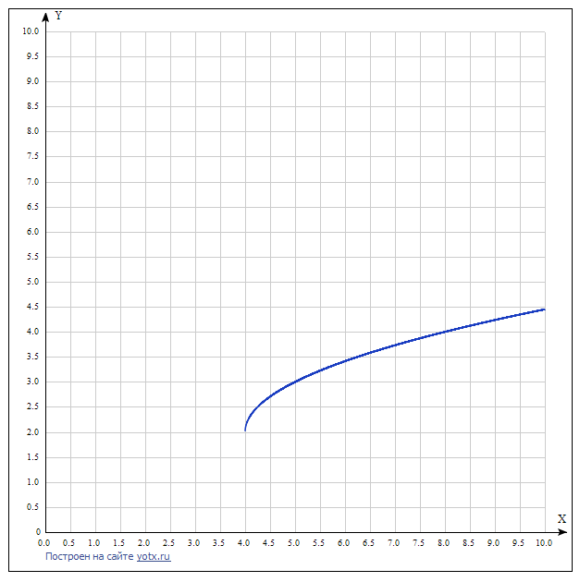

Область определения: $x≥4$
Область значений: $y≥2$
Функция возрастает

б) $y=\sqrt{x+3}-1$

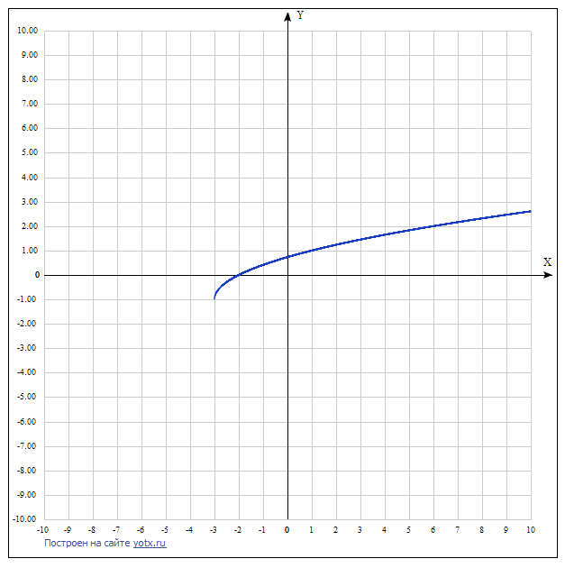

Область определения: $x≥-3$
Область значений: $y≥-1$
Функция возрастает

Задание №13 +
Изобразите график функции $y= \frac{6-x}{6+x}$ , укажите промежутки монотонности и определите характер монотонности для каждого промежутка
Определим область определения:
6+x≠0
X ≠ -6
Данная функция - функция обратной пропорциональности, сдвинутая влево.
Соответственно на промежутках (-∞; -6) и (-6: +∞) функция монотонно убывает

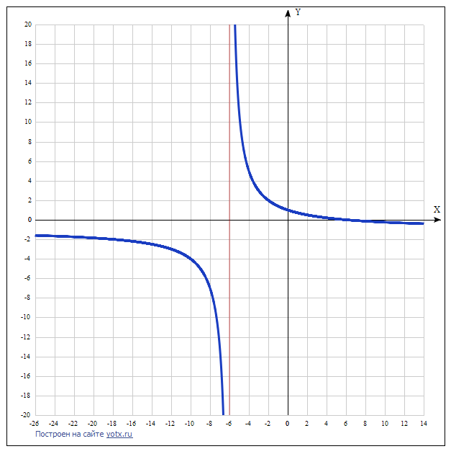

Задание № 14 +
Выполните деление многочлена на двухчлен
$${А) (x}^{3}-x^{2}-x+10)/(x+2)$$
При деление столбиком получилось $x^{2}-3x+5$

Проверка: $\left(x^{2}-3x+5\right)\left(x+2\right)=x^{3}-3x^{2}+5x+2x^{2}-6x+10=x^{3}-x^{2}-x+10$
B) ${(2x}^{4}+3x^{3}-6x^{2}-4x+5)/(2x+3)$
При деление столбиком получилось
$$x^{3}-3x+2,5-\frac{2,5}{2x+3}$$

Проверка: $\left(x^{3}-3x+2,5\right)\left(2x+3\right)-2,5=2x^{4}-6x^{2}+5x+3x^{3}-9x+7,5-2,5=2x^{4}+3x^{3}-6x^{2}-4x+5$

Задание №15 -
Докажите что при неотрицательных a и b верно неравенство
(a +1)(b + 1)(ab + 1) > 8ab
Не понимаю, как решить.

$$\left(a+ 1\right)\left(b + 1\right)\left(ab + 1\right)> 8ab$$
$$\left(ab+b+a+1\right)\left(ab + 1\right)> 8ab$$
$${\left(ab\right)}^{2}+ab^{2}+a^{2}b+ab+ab+b+a+1> 8ab$$
$${\left(ab\right)}^{2}+ab^{2}+a^{2}b+2ab+b+a+1> 8ab$$
$${\left(ab\right)}^{2}+ab^{2}+a^{2}b+b+a+1> 6ab$$
$${\left(ab\right)}^{2}+ab^{2}+a^{2}b+b+a+1-6ab>0$$
Если вы не знаете как доказать что-то, то лучше показать.

Задание № 16 +
Решите неравенство
А) 28- 6x < x
-7x < -28
X > 4
Б) $\frac{4x-7}{2\sqrt{6}-5}<5+2\sqrt{6}$ умножим на 2$\sqrt{6}$ -5
4x -7 > 5 *(2$\sqrt{6}-5)$ + 2$\sqrt{6}*\left(2\sqrt{6}-5\right)$
4x -7 > 10$\sqrt{6}$ – 25 + 24 - 10$\sqrt{6}$
4x -7 > -1
4x > 6
X > $\frac{3}{2}$

Оценка: 60%

